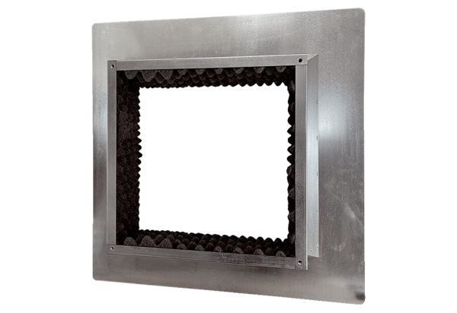Socle de toit isolé, pour toits plats SOFI 40-45Unité de conditionnement : 1 pièceGamme: C
Numéro de référence : 0073.0049Fabricant : MAICO

